

MERSİN İLİ TOROSLAR İLÇESİ, ÇAVUŞLU MAHALLESİ 1460, 4015, 4007 PARSELLERE İLİŞKİN 1/5000 ÖLÇEKLİ NAZIM İMAR PLANI DEĞİŞİKLİĞİ PLAN AÇIKLAMA RAPORU VE PLAN HÜKÜMLERİ

AĞUSTOS 2023

MERSİN İLİ TOROSLAR İLÇESİ, ÇAVUŞLU MAHALLESİ 1460, 4015 VE 4007 PARSELLERE İLİŞKİN 1/5000 ÖLÇEKLİ NAZIM İMAR PLANI DEĞİŞİKLİĞİ PLAN AÇIKLAMA RAPORU VE PLAN HÜKÜMLERİ
Planlama Alanının Konumu
İmar planı tadilatına konu edilen alan tapuda Toroslar İlçesi Çavuşlu Mahallesi 1640, 4015 ve 4007 parsellerde kayıtlı, Mersin Otogarı’nın doğusunda bulunan ve mevcutta MESKİ’ye ait su deposu bulunan alanı kapsamaktadır.
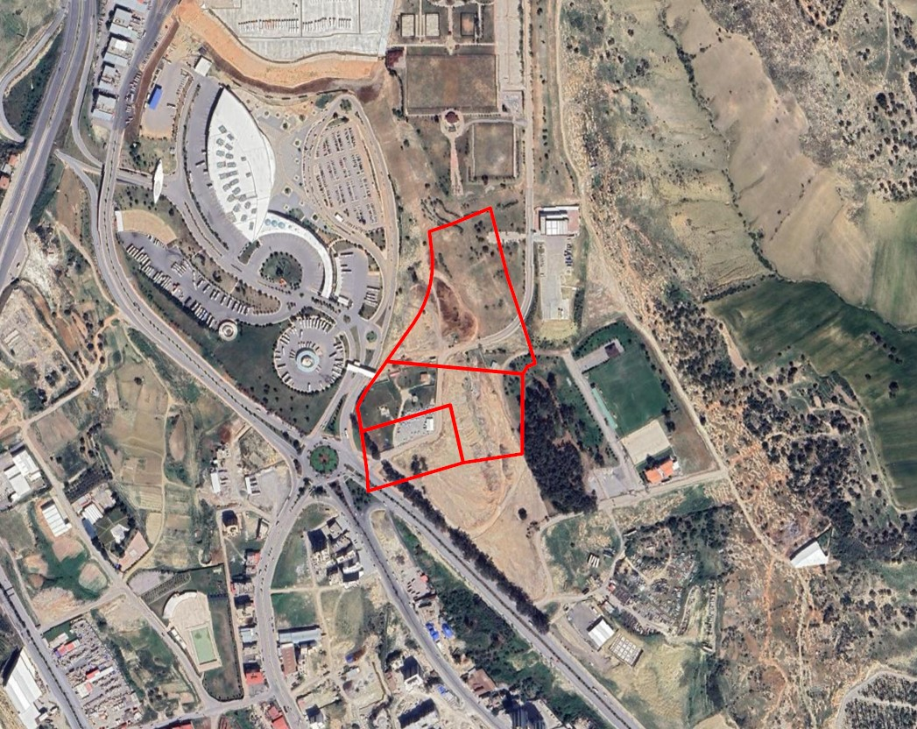
Şekil 1. Planlama Alanının Konumu
Plan Değişikliğinin Amacı
Mersin Su ve Kanalizasyon İdaresi Genel Müdürlüğü’nün 03.05.2023 tarih ve 210893 sayılı yazısı ile 4015 parselin bulunduğu Belediye Hizmet Alanında, Hizmet Yerleşkesi yapılması planlandığından bahisle bu alanın topografyasının yapılması planlanan proje açısından uygun olmadığı belirtilerek imar planlarında değişiklik yapılması talep edilmiştir. Bu doğrultuda hazırlanan 1/5000 ölçekli nazım imar planı değişikliği ile yapılması planlanan hizmet yerleşkesi için uygun alan belirlenmiştir.

Yürürlükte Olan Onaylı Planlar
Mülkiyetleri Mersin Büyükşehir Belediyesi’ne ait olan Toroslar İlçesi, Çavuşlu Mahallesi 1460 ve 4015 parseller; 1/5000 ölçekli Nazım İmar Planında “Belediye Hizmet Alanı”, 4007 parsel ise “Park Alanı” olarak planlıdır.
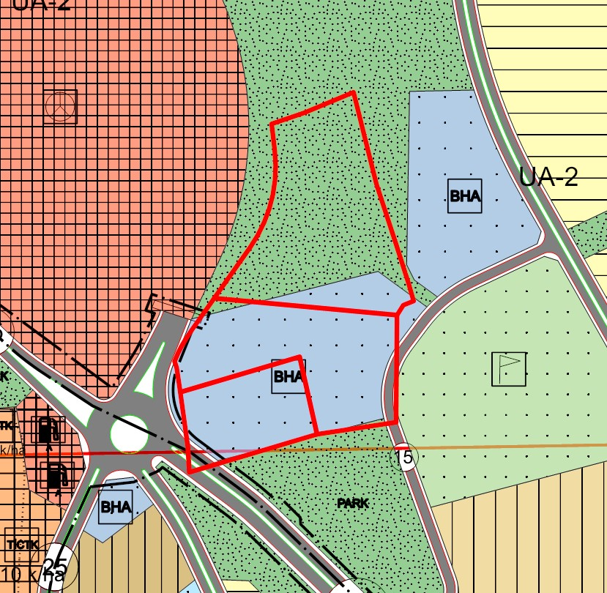
Şekil 2. Yürürlükteki 1/5000 Ölçekli Nazım İmar Planı
İmar Planı Değişikliği
Söz konusu plan değişikliği ile 1/5000 ölçekli nazım imar planı değişikliği ile Toroslar İlçesi, Çavuşlu Mahallesi 4015 parsel üzerinde bulunan Belediye Hizmet Alanı kısmen kaldırılarak; topografik olarak yapılaşmaya uygun olan 4007 parsel üzerinde planlanmıştır. 4015 parsel üzerinden kaldırılan Belediye Hizmet Alanı yerine Park Alanı planlanmıştır.
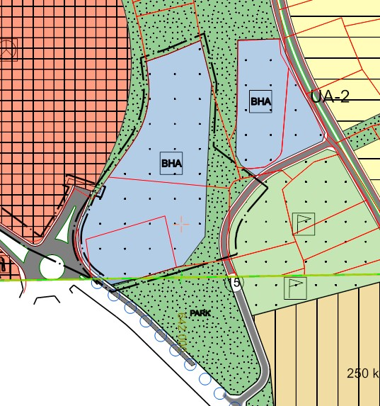
Şekil 3. 1/5000 Ölçekli Nazım İmar Planı Değişikliği

PLAN HÜKÜMLERİ
- Nazım imar planı tadilatında belirtilmeyen hususlarda ve bu plana göre hazırlanacak 1/1000 ölçekli uygulama imar planı ile imar uygulamalarında, 3194 sayılı İmar Kanunu ve ilgili yönetmelik hükümleri geçerlidir.

